Текст для аналізу

Завдання:
- Уважно прочитати текст.
- Переказати прочитане.
- Обговоріть прочитане.
- Перепишіть 2 перших абзаци і підкресліть у них граматичні основи.

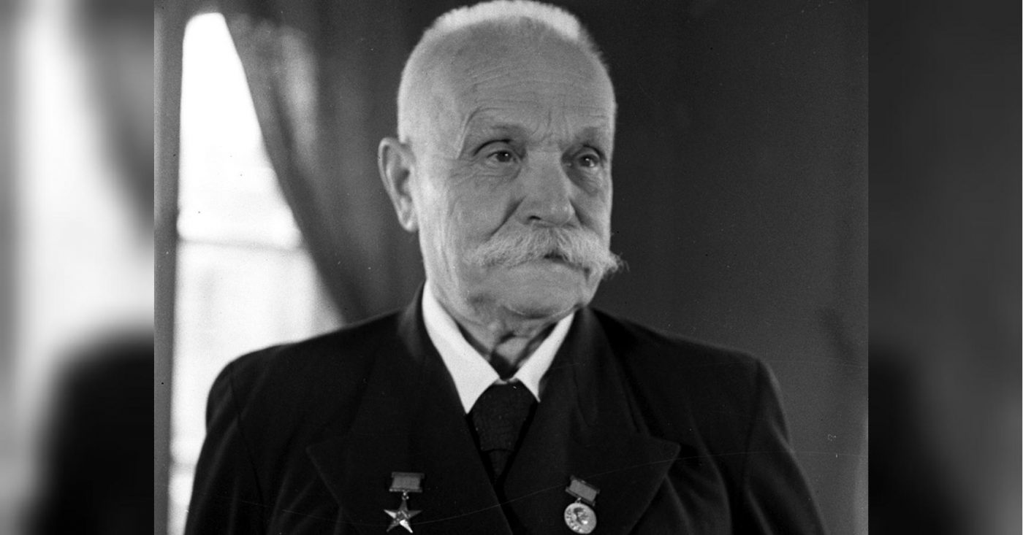

Євген Патон
Євген Патон - видатний український вчений в галузі зварювання, засновник вітчизняного мостобудування, заслужений діяч науки України, професор, академік, фундатор і перший керівник Інституту електрозварювання АН України.
Євген Оскарович Патон все своє життя присвятив будівництву мостів. Видатний вчений, який мав блискучий інженерний талант, створив унікальну українську школу мостобудування. Народився у Франції, здобув освіту в Німеччині та Російській імперії, але майже все життя творив в Україні і надзвичайно її любив. Прожив 83 роки.

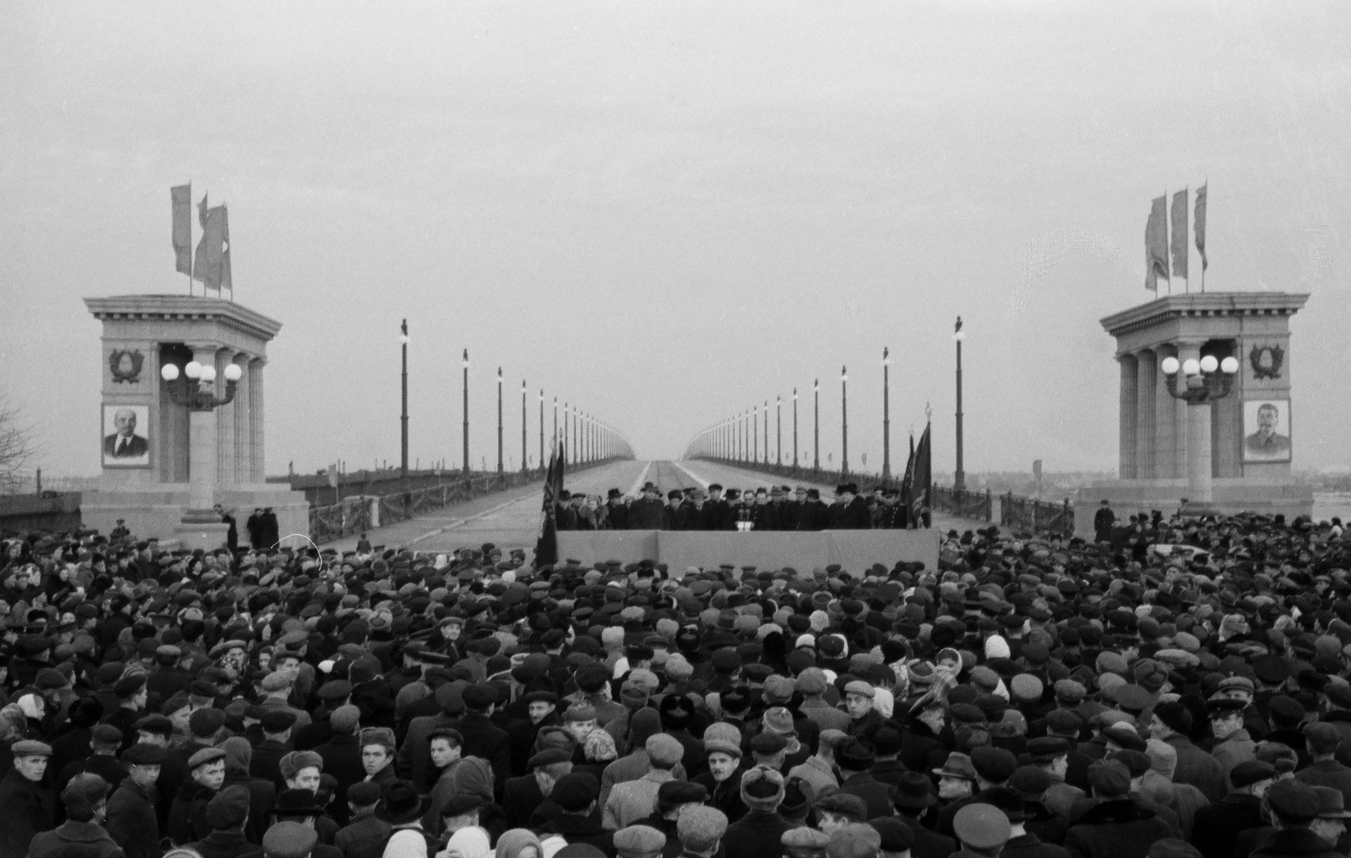

Всього за проектами академіка Патона було споруджено понад 50 клепаних і 100 зварних металевих мостів. Більшість з них служить людям і донині.
Вінцем його інженерної діяльності, його останнім творінням, став унікальний на той час суцільнозварний міст через Дніпро у Києві. Будівництво моста було завершено вже після смерті вченого. Євген Патон три місяці не дожив до відкриття мосту. Він тепер за правом носить його ім’я. Міст Патона був включений Американською академією зварювання в список видатних інженерних споруд.
У 1953 році, після смерті Євгена Оскаровича, Інститут електрозварювання очолив його син – Борис Євгенович Патон, Президент НАН України.
